Het maken van een dynamische applicatie
(zoek maximale cilinder in kegel)

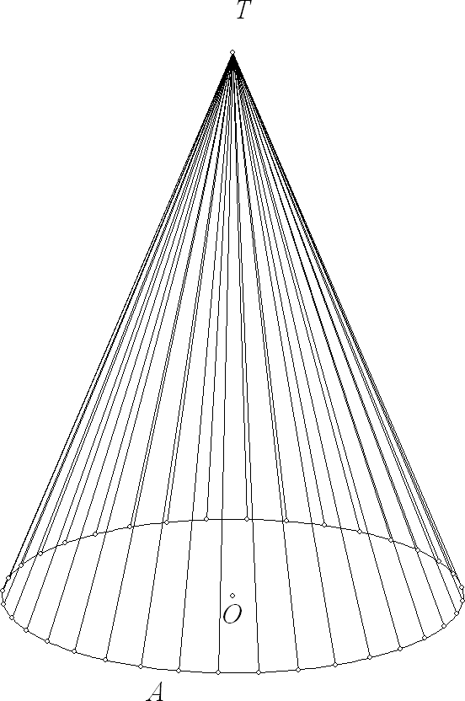
In deze lesbrief ga je in een gegeven kegel de cilinder zoeken, die de grootste inhoud heeft.

Start met een kegel met bijvoorbeeld 4 als straal van de grondcirkel, en hoogte 10.
(Je kunt dan de afmetingen dynamisch aanpassen door een van de punten A of T te slepen.)

Teken de hoogtelijn TO, en plaats een punt B op een beschrijvende. Wellicht is het handig, om over te schakelen op de tekenmethode ‘langs kijklijn’, en de tekening ietwat te draaien, opdat TO beter zichtbaar wordt.
Maak de cirkel door B, die TO als as heeft.
De projectie van B op het grondvlak is C. Je kunt C maken door de lijn door B, evenwijdig aan TO, te snijden met het grondvlak. Maar je kunt ook de berekening-afstand punt-vlak kiezen (punt B, vlak = grondvlak).
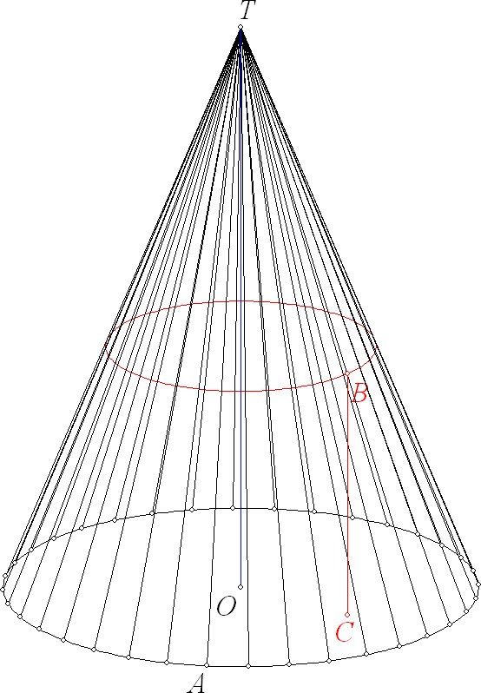

Maak ook de cirkel door C, met TO als as.
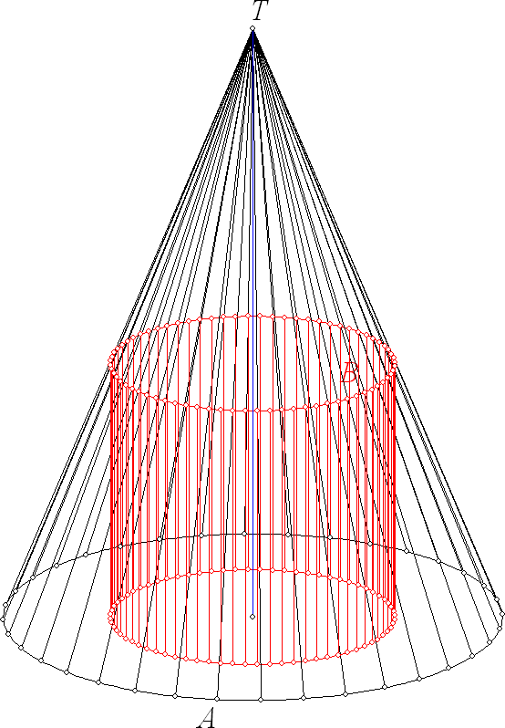
Roteer nu BC een aantal keer om TO: afbeeldingen, rotatie, as = TO, om 5 graden, 72 keer, laat tussenstappen staan.
Je kunt nu al punt B over zijn beschrijvende slepen of schieten, en de afmetingen van de cilinder gaan mee.
Teken nu de straal van de cilinder-topcirkel, bijvoorbeeld via berekening-afstand punt-lijn (punt B, lijn TO).
Nu gaan we rekenen, om de maximale inhoud van de cilinder te bepalen.
Hiertoe voegen we teksten toe, waarin we de tekstformules koppelen aan de hoogte en straal van de cilinder, om daarmee de inhoud te bepalen.
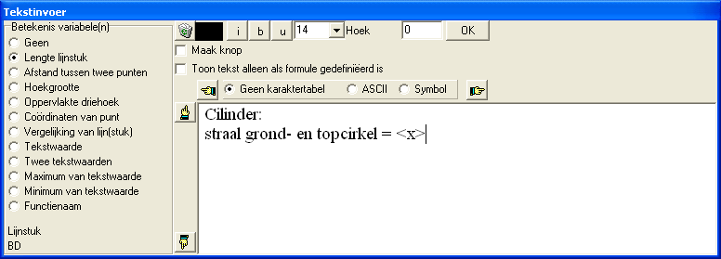
Voeg de eerste tekst toe:
(Neem desnoods even het document door over tekstinvoer met koppeling van formules aan de tekening).
Voeg hierna een tekst toe die de hoogte van de cilinder aangeeft.
Als derde tekst wordt de inhoud van de cilinder uitgerekend:
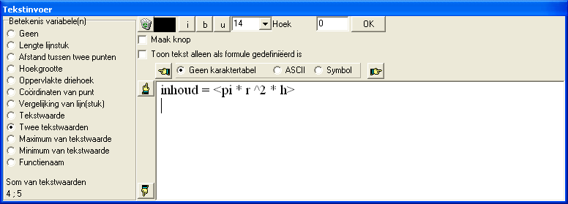
En als vierde tekst het maximum van de derde tekst:
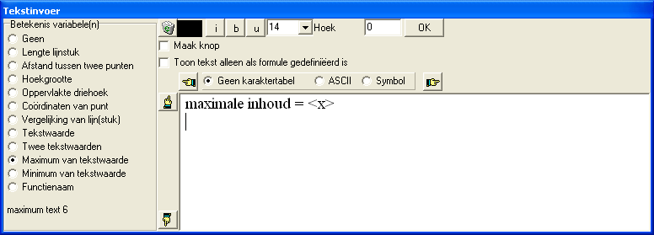
Sleep de teksten op een nette positie op het scherm.
Hierna ziet het scherm er als volgt uit:
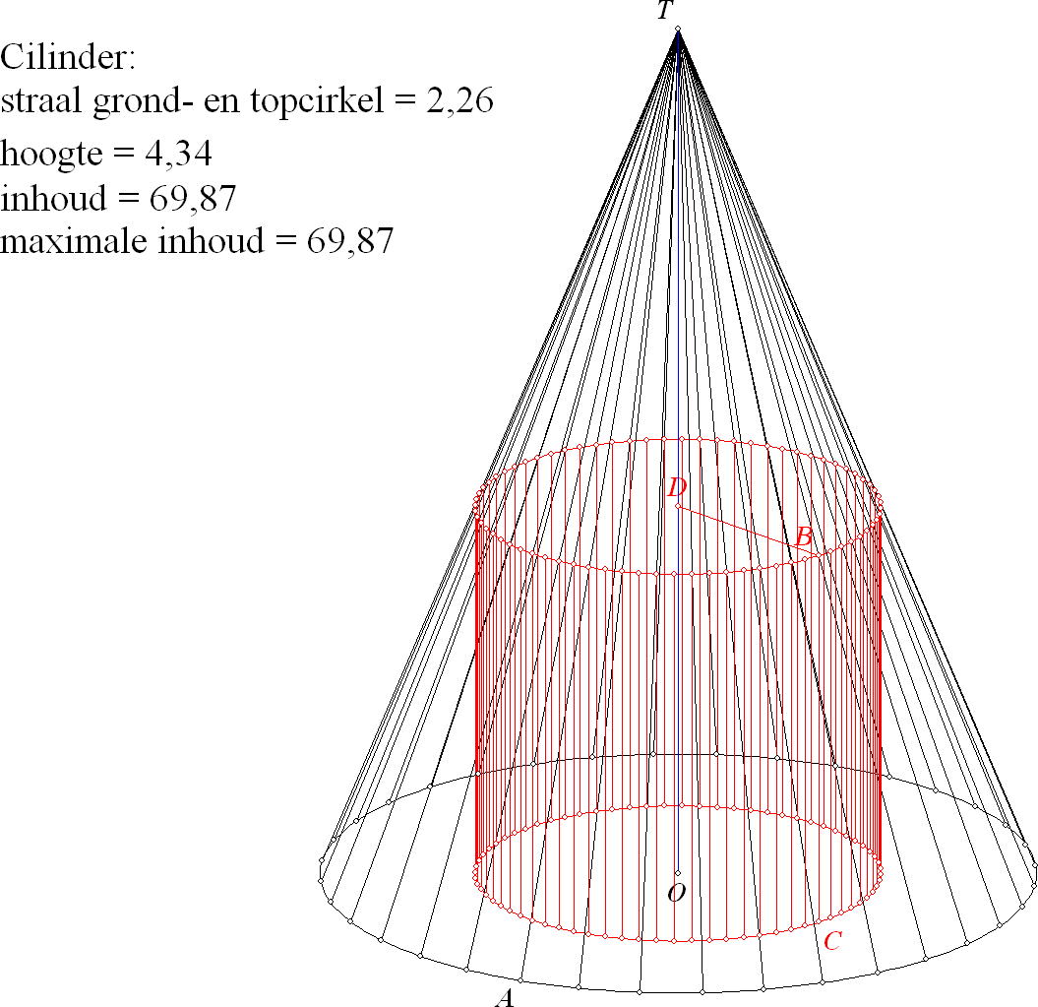
Wanneer je nu punt B gaat schieten of slepen, wordt in het onderste tekstveld bijgehouden, hoeveel de maximale inhoud (ongeveer) is.

Tenslotte

- Het aantal decimalen op het scherm kan worden ingesteld in het configuratievenster.
- Je kunt ook punt A of T slepen om de afmetingen van de omhullende kegel te wijzigen.
- Wanneer je van de omhullende kegel de afmetingen exact wilt vastleggen (bijvoorbeeld: hoogte = 25, straal = 10) klik dan met de rechter muisknop op de tekening en kies
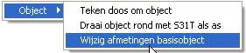
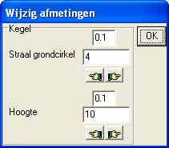
Er verschijnt een venster, waarin je de gewenste afmetingen exact kunt invullen.

